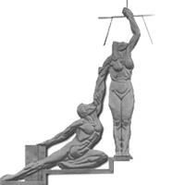
Poder Judicial Corte Suprema de Justicia

CONTRATO DE SERVICIOS MÉDICOS VETERINARIOS PARA LOS CANES DE LA UNIDAD CANINA DEL ORGANISMO DE INVESTIGACIÓN JUDICIAL,
BAJO LA MODALIDAD SEGÚN DEMANDA N° 074121

Nosotros, Fernando Cruz Castro, mayor, casado, Doctor en Derecho, vecino de Sabana Sur, cédula 1-0388-0486, en carácter de Presidente de la Corte Suprema de Justicia y del Consejo Superior del Poder Judicial, actuando con las facultades del inciso 1 del artículo 60 de la Ley Orgánica del Poder Judicial, quien en adelante y en el carácter dicho se denominará PODER JUDICIAL, y Jimmy Alejandro Cordero Salazar, mayor, veterinario, cédula 1-1442-0510, vecino de San José, en condición de representante de la empresa INVERSIONES DOCTOR JIMMY S.A., cédula jurídica 3- 101- 693117, personería inscrita en la Sección Mercantil del Registro Nacional bajo el Tomo 2015, Asiento 49850, quién en adelante y en el carácter dicho se denominará "la contratista", hemos convenido en este contrato, el cual se regirá por las siguientes cláusulas:
PRIMERA: El objeto de este contrato consiste en obtener un servicio médico veterinario para los canes de la Unidad Canina del Organismo de Investigación Judicial del Poder Judicial, que requieren de atención en procedimientos tales como emergencias que

suscitan en cualquier momento, así como los servicios preventivos para mantener una salud óptima en los caninos.
La contratista, debe realizar visitas trimestrales (las cuales consisten en tres trimestrales y una visita anual, en total son cuatro visitas al año, para desparasitación interna y externa en todas las visitas y además aplicar la vacunación anual en una de ellas) en las instalaciones de la Unidad Canina, ubicadas en Heredia, Flores, San Joaquín, Ciudad Judicial, en horario hábil.
SEGUNDA: Condiciones específicas:

- El Poder Judicial pagará el costo integral de los procedimientos que se requieran. Entiéndase, costo del procedimiento, incluyendo todo lo necesario para su ejecución, pero el Poder Judicial, no pagará más (+) de las tarifas establecidas por el Colegio de Médicos Veterinarios.
- El precio o tarifa a reconocer incluye todo el costo del servicio, ya que la contratista asume todo el gasto que genere el giro normal de su consulta, sea: equipo, materiales y demás servicios que requiera para brindar un servicio de excelencia. La contratista debe proveer todos los materiales, utensilios, medicamentos y equipo necesarios para cada procedimiento que los canes requieran (Incluye la atención de emergencias). Cabe señalar que el médico veterinario debe portar todos los implementos médicos para la revisión de los canes tales como, equipo de seguridad para evitar accidentes, como por ejemplo correas, bozales, sujetadores y cualquier otro que sea necesario.
- En caso de que la contratista no cuente con el medicamento requerido por el can en la consulta realizada (emergencias), la Clínica Veterinaria o consultorio del

contratista debe suministrar el medicamento requerido a más tardar el día siguiente (hábil) para darle continuidad al tratamiento del canino. Personal de la Unidad Canina se encargará de recoger dicho medicamento, si fuese necesario llevar al canino a la clínica veterinaria en caso de que sea algún inyectable, sólo se cancelará el medicamento, no la atención médica ya que el día anterior se pagó por la consulta y la medicación es parte de la misma.
- Para efectos de vacaciones debe tomar las previsiones necesarias para el que servicio no se vea afectado y además debe realizar con anterioridad (01 día hábil antes) la comunicación respectiva a la Jefatura de la Unidad Canina ya sea por medio de correo electrónico a acastilloc@poder-judicial.go.cr con copia a
jjimenezce@poderjudicial.go.cr o por medio de llamada telefónica a los números 2267-

1518 ó 2267-1521. A los efectos del servicio, dejará un médico veterinario sustituto, que cuente al menos con tres años de experiencia en la prestación de servicios médicos veterinarios. Esto último regirá para efectos de incapacidades u otras ausencias.
- La contratista debe garantizar un servicio de calidad y acuerdo con los requerimientos del contrato, en el caso de las visitas trimestrales o emergencias en donde el o la médico (a) veterinario (a) una vez realizado el chequeo del canino, considere necesario el suministro de medicamentos, los medicamentos aplicados deben de cumplir con los estándares de calidad y eficacia de manera tal que garanticen la buena salud de los canes, además deberán ser facturados por aparte.
- La contratista, deberá confeccionar un informe detallando lo realizado a cada canino que se presente a su consultorio para la atención de una emergencia (Epicrisis)

y además realizar un informe sobre la visita trimestral realizada, debe indicar el nombre del canino atendido en la visita o emergencia, además el resultado de la revisión realizada, el diagnóstico en caso que aplique. Esto debe enviarlo a la Jefatura de la Unidad Canina al correo electrónico acastilloc@poder-judicial.go.cr con copia a
jjimenezce@poder-judicial.go.cr, para lo cual contará con un plazo de 2 días hábiles

contados a partir de finalizada la visita o atención de emergencia.

- El servicio veterinario se requiere para 25 canes; sin embargo, esta cantidad está sujeta a cambio en cualquier momento ya sea por muerte, retiro, inclusión de canes para periodo de prueba o entrenamiento, canes entrenados recibidos en donación por unidades o países amigos.
- La contratista, deberá presentarse a brindar el servicio de visita trimestral, el día que fije la Jefatura de la Unidad Canina del OIJ, la coordinación de la fecha de cada visita se realizará con 5 días hábiles de anticipación vía correo electrónico.
- Una vez recibido el servicio de veterinario, la contratista debe emitir la factura electrónica respectiva, la cual debe incluir el costo de la visita trimestral o anual según corresponda, en el caso de emergencias facturación detallada del tratamiento realizado al can o canes con impuestos del valor agregado y posteriormente debe enviarla a los correos electrónicos acastilloc@poder-judicial.go.cr y jjimenezce@poder-
judicial.go.cr, para realizar el trámite de pago respectivo en la Institución.

TERCERA: Visitas trimestrales:

  - Consideraciones a tomar en cuenta:

- El o la médico(a) veterinario (a) deberá en primera instancia visitar las instalaciones de la Unidad Canina ubicada en la Ciudad Judicial de San Joaquín de

Flores, en horario hábil, para la revisión general de los individuos (canes), con edades de los canes que van desde 3 meses a los 10 años.
- La contratista, debe velar por las medidas de seguridad y técnicas apropiadas en el manejo de canes de trabajo durante la visita.
  - En la revisión general se deberá realizar lo siguiente:

- Examen objetivo general: Revisión y limpieza de: boca, uñas, orejas, oídos, piel, áreas genitales, ojos, postura corporal, observación general de estado físico mental del can (estrés), toma de temperatura. En cuanto a los dientes de los canes, se requiere que el Médico Veterinario realice una valoración de la dentadura para determinar el tratamiento a seguir oportunamente. En caso que el médico (a) veterinaria(a) indique que se requiere limpieza dental, indicará el día y hora en que el canino será atendido en su clínica veterinaria para la realización del procedimiento, al ser un procedimiento que se indica en visita trimestral, no corre el cobro de consulta veterinaria individual, dado que la misma va incluida en la visita trimestral.
- Procedimiento para analizar la movilidad con énfasis en el descarte displacía de cadera, u otras enfermedades como por ejemplo lumbosacra, artritis y otros a nivel de huesos. En caso de que el médico (a) veterinaria(a) requiera radiografías para poder dar un criterio médico, indicará el día y hora en que el canino será atendido en su clínica veterinaria para la realización del estudio de RX, al ser un procedimiento que se requiere en visita trimestral, no corre el cobro de consulta veterinaria individual, dado que la misma va incluida en la visita trimestral.
- El médico veterinario administrara como parte de la visita trimestral desparasitación interna (oral o parenteral) de amplio espectro para los diferentes

pesos que tienen los canes en la Unidad Canina, que van de los 10-20 kg (actualmente 4 canes), de los 20-40 kg (actualmente 20 canes) y de los 40-50 kg (actualmente un can), el Médico Veterinario debe utilizar desparasitante diferente según su ingrediente activo cada trimestre. Al ser incluidos dentro del costo de la visita trimestral, el Poder Judicial no asumirá ningún costo adicional con respecto a este rubro.
- En caso de que el día de la visita no se encuentren algunos de los canes por razones operativas, el médico veterinario deberá aportar los desparasitantes correspondientes al peso del canino ausente e incluir en la factura respectiva por este rubro lo suministrado, dado que no se encuentran incluidos en el rubro de la visita, el contratista deberá facturarlos por aparte. El instructor canino se encargará de tomar el peso del canino para información del médico (a) veterinario (a).
- Aplicación de vitaminas y minerales a los canes según criterio médico, quien a su vez determinará cuál es el momento adecuado para aplicarlas y deberá entregar la factura respectiva por este rubro, dado que no se encuentran incluidos en el rubro de la visita, el contratista deberá facturarlos por aparte.
- Aplicar a cada individuo un examen objetivo específico orientado al análisis de la condición corporal de los individuos, índice de grasa corporal, requerimientos energéticos en reposo y diarios según parámetros analizados y factores de corrección (actividad física, sexo, edad, esterilizado (Castrado) que incluye un análisis integral del aprovechamiento nutricional y del aporte calórico por ración de alimentación orientando al consumo diario requerido.

- Brindar asesoría en cuanto a alimentación, dieta, higiene y productos veterinarios de limpieza a utilizar por el personal de la Unidad Canina.
- En caso de que la Jefatura de la Unidad Canina requiera la vacunación de algún canino que no se encuentre cubierto por el plan de vacunación anual, deberá indicarlo con anterioridad a la visita del médico veterinario para que el médico veterinario lleve las vacunas solicitadas y las coloque al canino que las requiera dentro de las visitas trimestrales. Al no estar incluidas en el rubro de la visita, el contratista deberá facturarlos por aparte.
CUARTA: Visita Anual:

- Aplicación de vacunas a los canes de la Unidad Canina, según el ordenamiento fitosanitario deben de realizarse una vez al año, para lo cual la Jefatura de la Unidad Canina, coordinará previamente con el contratista su aplicación durante alguna de las visitas trimestrales en la Unidad Canina. Esta visita será conocida como visita anual ya que requiere además de la desparasitación, la aplicación de la vacunación anual.
- Consideraciones para tomar en cuenta:

  - La contratista, debe velar por las medidas de seguridad y técnicas apropiadas en el manejo de canes de trabajo durante la visita.
  - El o la Médico veterinario (a) debe aportar las vacunas y aplicarlas a cada canino (resguardar la cadena de frío), el costo será por el total de vacunas aplicadas en la visita, se deben incluir las siguientes vacunas:
    - Múltiple (Parvovirus, Adenovirus, Parainfluenza, Distemper y Leptospiras)
    - Rabia

- Al ser incluidos dentro del costo de la visita anual, el Poder Judicial no asumirá ningún costo adicional con respecto a este rubro.
- En caso de que el médico veterinario (a) indique que no se puede aplicar la vacuna porque el can no se encuentra en condiciones óptimas de salud física para vacunarse, se coordinara posterior el traslado del can al consultorio veterinario del médico (a) veterinario (a) adjudicado para la colocación de las vacunas, al ser un procedimiento que se tiene estipulado en la visita anual previa comunicación al veterinario (a), el cobro de la consulta veterinaria no corre en el consultorio médico. Al ser incluidos dentro del costo de la visita anual, el Poder Judicial no asumirá ningún costo adicional con respecto a este rubro.
- El médico veterinario administrara como parte de la visita anual desparasitación interna (oral o parenteral) de amplio espectro para los diferentes pesos que tienen los canes en la Unidad Canina, que van de los 10-20 kg (actualmente 4 canes), de los 20-
40 kg (actualmente 20 canes) y de los 40-50 kg (actualmente un can), el Médico Veterinario debe utilizar desparasitante diferente según su ingrediente activo cada trimestre. Al ser incluidos dentro del costo de la visita anual, el Poder Judicial no asumirá ningún costo adicional con respecto a este rubro.
- En caso de que el día de la visita no se encuentren algunos de los canes por razones operativas, se coordinara posterior el traslado del can o canes faltantes de vacunación para que se realice en el consultorio veterinario (a) adjudicado, además el médico veterinario cobrara lo correspondiente a la vacunación según estipula la tabla del Colegio de Médicos Veterinarios. En el caso de los desparasitantes deberá aportarlos según el peso del canino ausente, el instructor canino se encargará de

tomar el peso del canino para información del médico (a) veterinario (a). Dado que lo anterior no se encuentra incluido en el rubro de la visita anual, el contratista deberá facturar por aparte lo suministrado.
- En lo que concierne al cuadro de vacunación en cachorros (incluida las vacunas rabia, múltiple y su refuerzo), en caso de que la Unidad Canina cuente con canes cachorros que se encuentren en proceso de entrenamiento y estén en fase de prueba, pero que requieren estar al día en su cuadro de vacunación para evitar un brote que pueda afectar a los demás canes. En la visita trimestral el médico veterinario aplicara la vacuna correspondiente e indicara la fecha de aplicación de refuerzos, en el caso de refuerzos los canes deberán ser trasladados al centro médico veterinario, el médico veterinario cobrara lo correspondiente a la vacunación según estipula la tabla del Colegio de Médicos Veterinarios. Al no incluirse los refuerzos en el rubro de la visita anual, el contratista deberá facturarlos por aparte.
- La Unidad Canina será la responsable del traslado de los caninos al Centro Médico Veterinario.
- Una vez que la contratista realice lo solicitado en la visita anual, debe aportar a la Jefatura de la Unidad Canina la factura por el costo de la visita.
QUINTA: Desparasitación externa según peso de canes

- La administración de desparasitantes externos es importante realizarse en cada visita trimestral, dado que existen muchas marcas que cuentan con coberturas diferentes, se solicita que lo administrado tenga una duración mínima de tres meses para mantener cubiertos a los canes entre una visita veterinaria y otra.

- Consideraciones para tomar en cuenta: El médico veterinario deberá suministrar desparasitante externo a petición de la Jefatura de la Unidad Canina para los diferentes pesos que tienen los canes en la Unidad Canina, que van de los 10-20 kg (actualmente 4 canes), de los 20-40 kg (actualmente 20 canes) y de los 40-50 kg (actualmente un can), el Médico (a) Veterinario (a) debe utilizar desparasitante igual o superior a Nexgard. En caso de que alguno de los canes necesitara un desparasitante específico, el médico deberá aportarlo y entregar la factura respectiva por este rubro. Al no estar los desparasitantes externos incluidos en el costo de la visita trimestral o anual, el contratista deberá facturarlos por aparte.
SEXTA: Procedimientos preventivos:

- La contratista realizará los procedimientos preventivos que se detallan a continuación, previa necesidad, coordinación y a solicitud de la Jefatura de la Unidad Canina del OIJ, en la visita trimestral que corresponda, así como su facturación por el procedimiento aplicado a los canes y de conformidad con las especificaciones dadas en cada caso, al ser un procedimiento que debe realizarse en el consultorio veterinario, el traslado del canino será realizado por funcionarios de la Unidad Canina, el contratista no podrá cobrar el rubro correspondiente a consulta de forma individual pues este ya va incluido en el rubro de visita trimestral.
- En todos los tratamientos preventivos, una vez valorado el canino, si el médico

(a) veterinario (a) indica que debe suministrarse algún medicamento al can, estos deberán ser facturados por aparte dado que no son incluidos en el rubro de la visita trimestral.
- Entre los tratamientos preventivos a solicitar se encuentran:

- Toma de muestra y realización de un Hemograma completo. La Unidad Canina

deberá trasladar al canino hasta las instalaciones del consultorio o clínica veterinaria, para que se le efectúe un hemograma de rutina, cuyo resultado el médico deberá valorar con el fin de detectar si se presenta alguna anomalía. El tiempo máximo para brindar el resultado del análisis de la placa será de 6 horas hábiles.
- Toma de muestra y realización de un Análisis del Perfil Bioquímica sérico

completo. La Unidad Canina deberá trasladar al can hasta las instalaciones de

la clínica veterinaria, para que se le efectúe un análisis de perfil bioquímica sérico completo, cuyo resultado el médico deberá valorar con el fin de detectar si se presenta alguna anomalía. El tiempo máximo para brindar el resultado del análisis de la placa será de 6 horas hábiles.
- Estudio Radiológico. La Unidad Canina deberá trasladar al canino hasta las

instalaciones del consultorio o clínica veterinaria, para que se les efectúe un estudio radiológico de rutina, cuyo resultado el médico deberá valorar con el fin de detectar si se presenta alguna anomalía. Tanto radiografías como ultrasonido, esto según criterio del médico veterinario. La radiografía es para determinar si está libre de displacía de cadera o enfermedad lumbrosacra, con la finalidad de dar el tratamiento adecuado al can. El tiempo máximo para brindar el resultado del análisis de la placa será de 6 horas hábiles.
- Examen de Heces. La Unidad Canina deberá trasladar la muestra al consultorio

o clínica veterinaria, con el fin de aplicar exámenes de heces, para obtener indicaciones sobre posibles problemas de estómago, intestino u otras partes del

sistema digestivo, además se puede descartar alergias o procesos inflamatorios, infecciones provocadas por bacterias, virus o una infestación de parásitos, si existe mala absorción de nutrientes y azucares y pérdida de sangre en el interior del tubo digestivo. El tiempo máximo para brindar el resultado de este examen será de 24 horas hábiles.
- Limpieza Dental. La Unidad Canina deberá trasladar al canino hasta las

instalaciones del consultorio o clínica veterinaria, para que se le efectúe la limpieza dental.
SÉTIMA: Atención de Emergencias:

- Se define como la aparición fortuita de un problema de etiología diversa y de gravedad variable, que genera la conciencia de una necesidad inminente de atención por parte del veterinario.
- El servicio de emergencia debe ser dado lo más pronto posible, se debe tomar en cuenta el traslado del can al centro médico, el cual se podría extender a dos horas naturales máximo. Cuando se presente una emergencia el personal de la Unidad Canina realizará el traslado del can hasta la Clínica Veterinaria o consultorio del contratista, previa coordinación entre las partes; por lo tanto, el contratista debe tener disponibilidad para la atención de emergencias durante las 24 horas al día, los 365 días del año.
- Si la emergencia ocurre fuera de la meseta central, la Unidad Canina queda facultada para utilizar un servicio médico veterinario de la zona donde ocurra el hecho, ya que prevalece la seguridad del canino.

- Si el can se encuentra fuera de la Unidad Canina, en un operativo o trasladándose de un punto a otro lejos del punto del contratista y se presenta una emergencia, el guía canino debe hacer la consulta al centro médico veterinario más cercano donde pueda dar respuesta a la emergencia, lo anterior, incluye la compra de medicamentos o complejos vitamínicos según necesidad de los canes ante problemas gástricos u otros, detectados por los Guías Caninos de la Unidad Canina del Organismo de Investigación Judicial y además comunicar a la Administración del OIJ previamente sobre la atención y el tipo de servicio que necesita, para solicitar el visto bueno respectivo.
- Respecto a la contratación, en el caso de emergencia, la contratista deberá contar con un consultorio o clínica que ofrezca servicios de lunes a viernes de las 09:00 a 18:00 horas, que ofrezca servicio de hospitalización y que cuente con un número telefónico para la atención de emergencias en horas y días no hábiles en caso de que se requiera, el cual debe ser indicado a la Jefatura de la Unidad Canina.
- La atención de emergencia incluye lo siguiente:

  - Valoración por parte del médico veterinario, en aquellos casos en que los resultados de los exámenes, placas o revisiones generales revelan que los canes necesitan de un tratamiento o procedimiento clínico o quirúrgico, estos casos se deberán atender como una emergencia.
  - En casos donde es necesario controlar la evolución del progreso del can, las visitas realizadas posteriori a la atención de emergencia no se debe cobrar el rubro de consulta, debe tomarse como parte de la atención, sin embargo, si

se requieren nuevos exámenes, medicamentos u otros, el médico veterinario cobrara según lo estipulado en la tabla del Colegio de Médicos Veterinarios.
  - Tratamientos o medicamentos extra (y su aplicación) según sea requerido por la salud del can y de acuerdo con el criterio del médico se regirá conforme a las tarifas del Colegio de Veterinarios de Costa Rica, los medicamentos deberán ser facturados por aparte.
  - Para aquellos medicamentos o tratamientos que no estén dentro de dichas tarifas, se tendrá un monto máximo de ¢200.000,00 de margen para que la contratista, pueda realizar los tratamientos o aplicar medicamentos necesarios para la salud del can, si el costo es superior a los ¢200.000,00 se deberá coordinar con la Unidad Canina para que sea valorado junto con la Administración del OIJ.
  - Los costos de los servicios que se requieran durante la ejecución del contrato, se regirá por la tabla denominada “Tarifas Mínimas recomendadas en Pequeñas Especies del Colegio de Médicos Veterinarios de Costa Rica” y el insumo se pagaría según lo indicado en el punto 7.4. del pliego de condiciones, por un máximo de ¢200.000.00. El Poder Judicial no pagará más (+) de las tarifas establecidas por el Colegio de Médicos Veterinarios.
  - La contratista, debe dar prioridad a la atención de las emergencias que se presenten en los canes pertenecientes a la Unidad Canina del OIJ, indiferentemente del horario en que se requiera la atención médica.

  - Una vez recibido el servicio de emergencia, la contratista debe emitir la factura respectiva, la cual debe incluir el costo detallado del tratamiento realizado al can, para realizar el trámite de pago respectivo en la Institución.
OCTAVA: El costo de los servicios se fija de la siguiente manera:

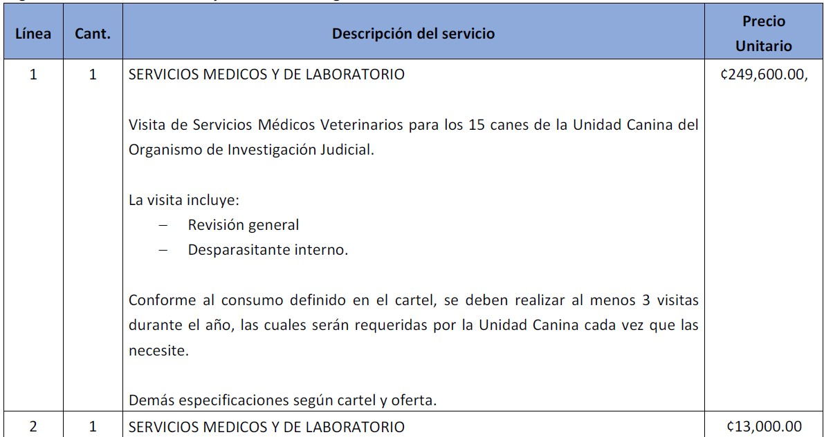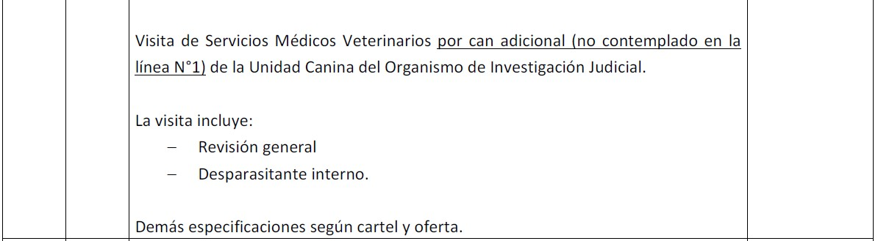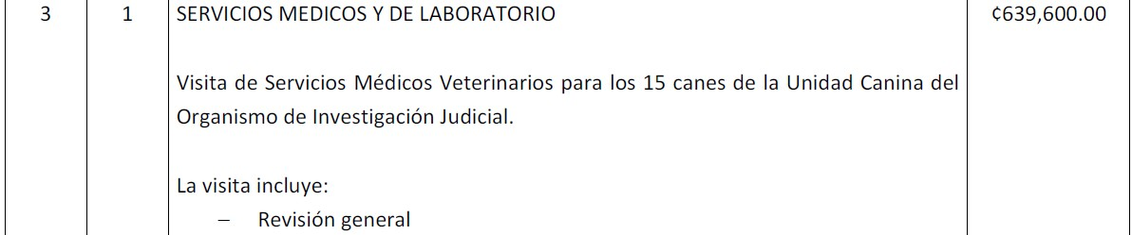

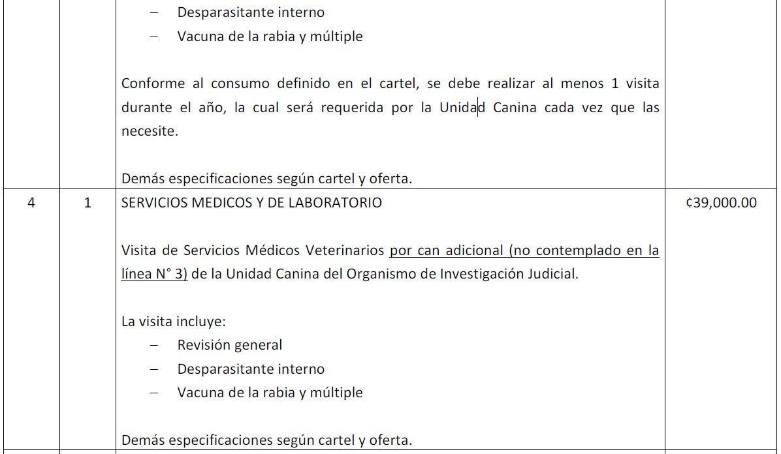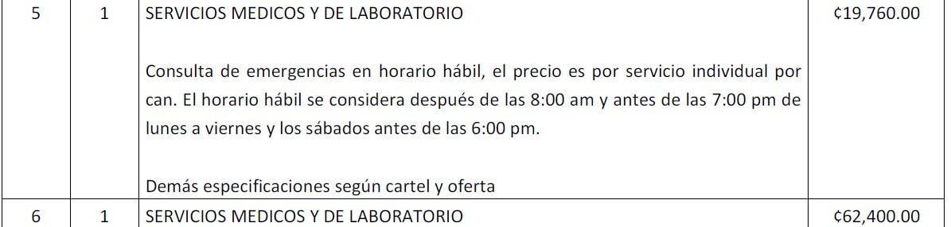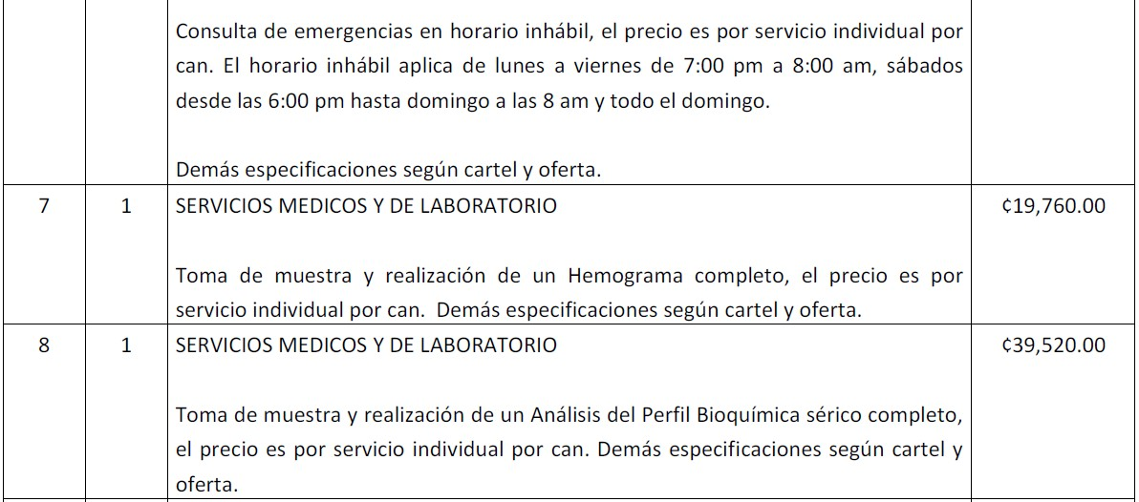

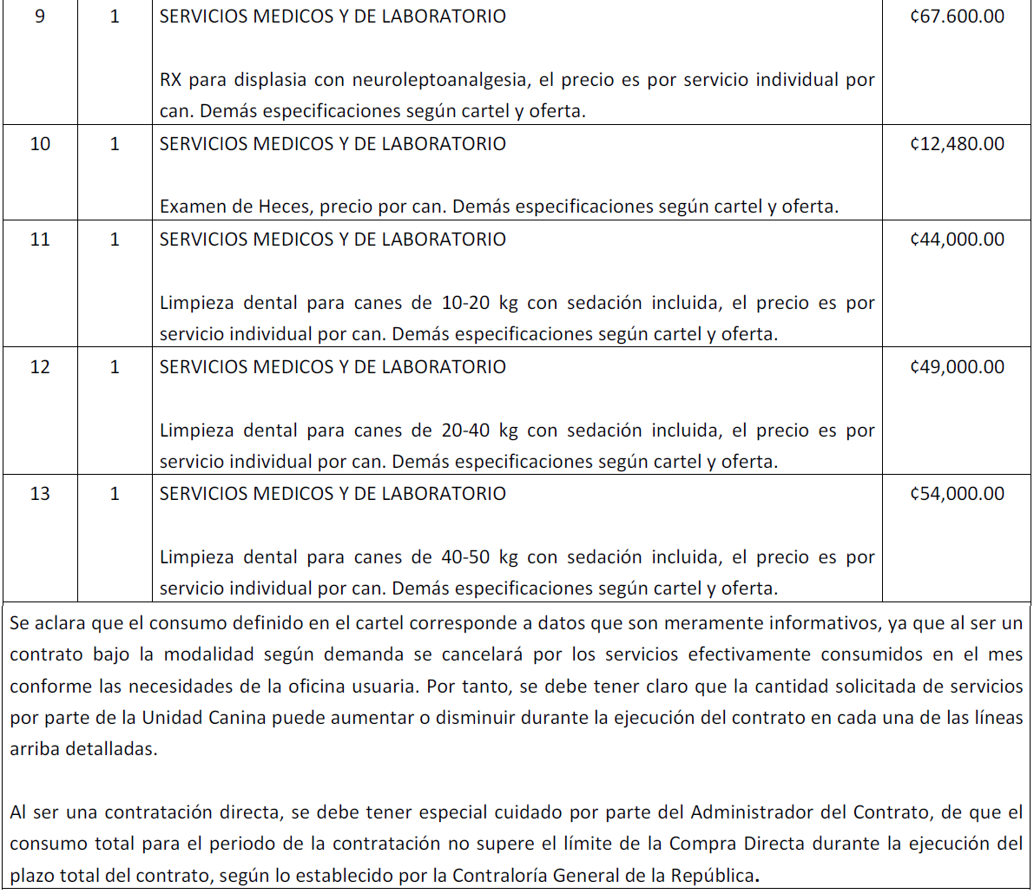

NOVENA: Para las líneas de la N° 1 a la N° 13, el pago será procedente de acuerdo al servicio brindado, una vez entregado de conformidad con el objeto contractual y que este sea a satisfacción de la Unidad Canina, este se hará en colones costarricenses bajo la modalidad de Transferencia Electrónica a través de la Tesorería Nacional del Ministerio de Hacienda. Para tales efectos, la contratista debe presentar en un lapso no mayor de cinco días hábiles a partir de la prestación del servicio a satisfacción, la facturación respectiva (factura comercial electrónica, autorizada por la Dirección General de Tributación, remitiendo en el caso que

corresponda al correo electrónico señalado por la oficina usuaria los archivos: pdf de la factura electrónica, archivo xml de la factura electrónica y archivo xml de aceptación del Ministerio de Hacienda) ante la Administración, sea el Departamento Financiero Contable u oficina usuaria, con el visto bueno del usuario en la factura con firma digital o en su defecto firma física con los correspondientes requisitos (firma, nombre, número de cédula, sello de la oficina y fecha). El pago se hará efectivo en un plazo no mayor a 30 días naturales.
DÉCIMA: A la Unidad Canina del Organismo de Investigación Judicial, le corresponde verificar la correcta ejecución del objeto contractual, como despacho competente que cuenta con el personal técnico necesario para llevar a cabo y hacerse responsable de lo relacionado con la ejecución del contrato. En caso de que el contratista incurra en incumplimientos y/o conductas como las tipificadas por la Ley de Contratación Administrativa, sus reformas, y su Reglamento, se expondrán a la aplicación de las sanciones, a través del Subproceso de Verificación y Ejecución Contractual del Departamento de Proveeduría, quien llevará a cabo los procesos para la resolución del contrato si así procediera, aplicación de multas, de cláusulas penales, apercibimientos inhabilitaciones, ejecución de la garantía de cumplimiento, e incluso gestionar el reclamo de daños y perjuicios, según corresponda. Así las cosas y de acuerdo con lo que regula el artículo 48 del Reglamento a la Ley de Contratación Administrativa, el cobro de las multas y cláusula penal, podrá hacerse con cargo a las retenciones del precio, que se hubieran practicado y los saldos pendientes de pago. En caso de que ninguna de esas dos alternativas resulte viable, se podrá ejecutar la garantía de cumplimiento hasta por el monto respectivo. En caso de que el contratista no

haga entrega de los bienes o servicios pactados, se hará consulta a los usuarios directos del servicio respecto a los daños y perjuicios irrogados a la Administración. Si estos no se logran determinar, se cobrará al menos el costo real y efectivo del nuevo procedimiento tramitado para suplir los bienes y servicios, claro está en caso de que este se haya realizado.
DECIMAPRIMERA: Inclusión de nuevas líneas

- En caso de considerarlo necesario, el Administrador del Contrato, contará con la posibilidad de incorporar nuevos servicios no contratados en este procedimiento así como aumentar la cantidad de servicios, en el entendido de que los servicios a contratar deberán ser de similar naturaleza y que el aumento no implique más de un 50% de la cantidad de los servicios originalmente contratados, para lo cual, la (el) Administrador del Contrato, solicitará a la contratista y al menos a tres casas comerciales más. Para solicitar estas cotizaciones se informarán las condiciones del contrato, a fin de que se cotice bajo los mismos requisitos y condiciones que el contratista que tiene la exclusividad, sea, que la cotización debe darse según demanda, por un plazo de un año, prorrogable hasta cuatro años con un precio fijo, el cual podrá ser reajustado siempre y cuando se demuestre el desequilibrio económico del contrato.
- Con los precios aportados se realizará la operación matemática (promedio simple) a fin de obtener un precio promedio del mercado. Este precio promedio se comprará con la cotización presentada por la contratista y se analizarán las siguientes situaciones:

  - Si el precio de la contratista es inferior al precio promedio, por las reglas de exclusividad se le dará preferencia.
  - Si es superior, se le instará a que presente una mejora respecto a este, siempre y cuando, esto no genere o produzca al contratista un precio ruinoso. En este último caso, deberá justificar la correspondiente para hacer el análisis respectivo.
- Posteriormente, si se llega a determinar que la oferta es admisible se traslada al Subproceso de Compras Directas para que inicien los trámites para que se incorpore dicho servicio al contrato. Asimismo, será factible la exclusión de un servicio en los casos de que las políticas institucionales varíen o bien sea cuando no sean de utilidad para el Poder Judicial.
- Se aclara que a pesar de que este procedimiento se tramita bajo la modalidad según demanda, no se podrá superar el límite de la escasa cuantía propio para

cada año que dure la relación contractual, de forma tal que la oficina usuaria

será vigilante y responsable de que ese tope no se supere para los cuatro años

de vigencia del contrato.

5. Asimismo, será factible la exclusión total de un servicio en los casos de que las políticas institucionales varíen o bien sea cuando no sean de utilidad para el Poder Judicial, situación que se comunicará formalmente al adjudicatario por parte del Administrador del Contrato.
DECIMASEGUNDA: Estudios de Mercado

- La utilización de esta figura en cada caso concreto no será un instrumento que atente contra la flexibilidad de este tipo de contratación, tampoco contra la

proporcionalidad y seguridad jurídica. Así las cosas, las revisiones de precios

operarán según las variaciones en las tarifas establecidas por el Colegio de

Médicos Veterinarios de Costa Rica, y que se hayan publicado en la Gaceta.

- La revisión de los precios correspondería luego de transcurridos los 12 meses o en el momento que el adjudicatario (a) solicite reajuste.
- Para la inclusión de nuevas líneas en el contrato, se tomaría como referencia las últimas tarifas establecidas por el Colegio de Médicos Veterinarios de Costa Rica, y que se hayan publicado en la Gaceta al momento de realizar la ampliación, la cual no puede superar el 50% de la cantidad de líneas adjudicadas en este contrato.
- La Unidad Canina realizará estudios de mercado para la revisión de precios cuando la Administración lo considere pertinente, atendiendo los siguientes pasos:
  - Se elaborará una proforma que detalle la cantidad necesaria de servicios. Dicha cantidad será un estimado para cubrir las necesidades de un periodo de 12 meses.
  - Esta proforma se remitirá al menos a 3 casas comerciales que tengan como parte de su giro comercial este tipo de servicios otorgándoles un plazo de 3 días para la recepción de la información.
  - Recibida esta información se evaluarán las cotizaciones para verificar que se apegan a las especificaciones o características del servicio que la Administración requiere y que está suministrando la casa comercial contratada. De los precios dados se obtendrá un promedio simple del costo en el mercado de los servicios objeto de contratación.

  - Se comparará el precio vigente del contrato (sea este el originalmente pactado o bien el último precio reajustado) con el precio promedio del mercado, determinando de este modo si existe diferencia entre ambos, a fin de tomar las medidas necesarias.
- Una vez realizada la comparación, si se obtiene que el precio promedio simple del mercado actual es mayor al precio de la oferta en ese periodo, se mantienen las condiciones de la contratación sin cambio alguno.
- En caso de que el precio promedio simple del mercado sea inferior al costo del servicio correspondiente al contrato que se cancela al momento del estudio de mercado, la Administración le concederá audiencia a la empresa contratista a fin de que se pronuncie en los siguientes 10 días hábiles a partir de que se le notifique la audiencia. La casa comercial deberá indicar si está de acuerdo respecto al nuevo precio que el Poder Judicial establece, o bien, tendrá la posibilidad de demostrar que el nuevo costo pueda resultar inconveniente para su empresa, adjuntando los documentos de descargo correspondientes.
- Una vez que la contratista conteste la audiencia, el Subproceso de Verificación y Ejecución Contractual del Departamento de Proveeduría, revisará los documentos aportados y los argumentos expuestos. Si la contratista no está de acuerdo en rebajar su precio y logra demostrar que sus costos no han variado, el precio del producto contratado se mantendría sin modificaciones. Así las cosas, será responsabilidad de la contratista demostrar que el precio cotizado permanece invariable, caso contrario se aplicará el ajuste a partir del momento en que se detectó la diferencia en el precio de adquisición del servicio que aquí se contrata.

- Para efectos de revisión de los precios, en la primera revisión se utilizarán los precios originalmente pactados en el contrato. Para los demás estudios, se tomará el último precio ajustado, de manera que, si la Administración consulta el mercado luego de los primeros 12 meses de vigencia del contrato y al aplicar el anterior procedimiento el precio resulta menor, se define este precio como el vigente para los siguientes 12 meses. Este último será el precio para utilizar tanto para revisiones futuras, como para la revisión por reajustes.
- Aplica lo mismo para la inclusión de nuevas líneas, pues correspondería su revisión luego de transcurridos los 12 meses o en el momento que la casa comercial solicite reajuste, por lo cual, para la inclusión de nuevas líneas en el contrato, se tomaría como referencia el precio en el mercado a la hora de realizar el estudio.
- Respecto a los índices a utilizar en caso de comparación de precios, serán los que se encuentren vigentes a la fecha del estudio, sea los que se publican en La Gaceta o los del Banco Central de Costa Rica, esto para el precio cotizado en el caso del primer estudio de mercado y luego con el último precio reajustado para los estudios siguientes.
DECIMATERCERA: Por su naturaleza, este contrato se reputa de cuantía

inestimable.

No se podrá superar el límite de la escasa cuantía propio para cada año que dure la

relación contractual, de forma tal que la oficina usuaria será vigilante y responsable

de que ese tope no se supere para los cuatro años de vigencia del contrato.

DECIMACUARTA: Cláusula Penal:

- El Poder Judicial cobrará por concepto de cláusula penal para las Líneas 1, 2, 3,

4: Por cada día hábil de atraso en la visita trimestral o anual se sancionará a la

contratista con un 5% del monto de la visita que presenta el atraso hasta un máximo de 25% del monto total de dicha visita. Lo anterior, según la coordinación previa (5 días hábiles de anticipación) efectuada entre la Administración y el contratista.
- El Poder Judicial cobrará por concepto de cláusula penal para las Líneas 5, 6:

Por cada hora natural de atraso en la atención de la consulta de emergencia después del plazo máximo otorgado para atender la misma (2 horas naturales) se sancionará a la contratista con 12,50% del monto de la consulta que presenta el atraso hasta un máximo del 25% del monto de dicha visita.
En caso de que se incurra en atraso o se incumpla con los compromisos adquiridos, la Administración, además, podrá resolver el contrato, perseguir el pago de daños y perjuicios no cubiertos y aplicar las demás sanciones administrativas que prevé el ordenamiento jurídico.
El monto de la sanción deberá ser cobrado directamente a la contratista y en caso de negativa del o la contratista para cancelarlo, podrá ser retenido de las facturas pendientes de pago o rebajo de la garantía de cumplimiento.
El proceso de ejecución de cláusula penal será llevado a cabo por el Subproceso de Verificación y Ejecución contractual del Departamento de Proveeduría.
La aplicación de la cláusula penal o la ejecución de la garantía de cumplimiento no exime a la contratista de indemnizar a la Administración por los daños y perjuicios que no cubran esos conceptos.
DECIMAQUINTA: De los Daños, Perjuicios y Seguridad Social

- La contratista deberá indemnizar al Poder Judicial los daños y perjuicios que él directamente cause a los bienes de éste, y además, cuando tales daños y perjuicios hayan sido provocados por sus empleados, representantes, agentes, el subcontratista y otras personas que brinden el servicio que se está contratando.
- Para todos los efectos la contratista actuara como patrono en relación con todo el personal que intervenga en la prestación del servicio objeto de esta contratación. Es decir, entre ese personal y el Poder Judicial no existirá ninguna relación laboral, por lo que todos los seguros y cargas sociales deberán ser pagados por el contratista, así como las pólizas que corresponden en el desempeño de sus funciones.
- La contratista tomará todas las precauciones necesarias para la seguridad de sus empleados en el trabajo. Cumplirá todas las leyes y reglamentos de seguridad y previsión sociales.
- La contratista deberá cubrir las indemnizaciones que se originen en riesgos de trabajo.
- De conformidad con la circular DCO-00529-2019, de fecha 05 de setiembre de 2019, de la Caja Costarricense de Seguro Social, mediante la cual se informa de la publicación en La Gaceta No. 131 de fecha 12 de julio del 2019, de la Ley 9686 “Impulso a la Formalización de empresas morosas con la Caja Costarricense de Seguro Social”, se informa que se estará aplicando lo establecido en dicha Ley conforme se detalla: “…Durante la etapa de ejecución del contrato, si un contratista adquiere la condición de morosidad con la Caja, y el contratante tiene pendiente pagos a su favor, este deberá retener su pago y girarle dichos recursos directamente a la

Caja. Si una vez honrado el pago de las cuotas obrero-patronales o de trabajadores independientes quedara algún remanente a favor del contratista, el contratante le hará entrega de este.”
DECIMASEXTA: La Auditoría Judicial tendrá la potestad en la fiscalización del cumplimiento de las cláusulas y del fin público desde la emisión del pliego de condiciones, de conformidad con el informe comunicado mediante oficio No. 727-31- SAF-2018 del 5 de junio del 2018.
DECIMASÉTIMA: Este contrato tendrá una vigencia original de un año y podrá prorrogarse en forma automática por períodos iguales, hasta un máximo de cuatro años. El contrato se tendrá por prorrogado si el Poder Judicial no comunica por escrito a la contratista su propósito de ponerle fin, con al menos un mes de anticipación con respecto a la fecha de conclusión. El Subproceso de Verificación y Ejecución Contractual del Departamento de Proveeduría, dispondrá del plazo definido en el artículo 200 del Reglamento de la Ley de Contratación Administrativa para girar la orden de inicio de la ejecución del objeto contractual.
DECIMAOCTAVA: De conformidad con lo dispuesto por la Ley de Impuesto sobre la Renta, se le retendrá a la contratista el porcentaje correspondiente por ese concepto.
DECIMANOVENA: El gasto que origine la ejecución de este contrato, se cargará a la subpartida correspondiente del Presupuesto del Poder Judicial.
VIGÉSIMA: Este contrato se suscribe y formaliza conforme al acuerdo tomado por el Consejo Superior en sesión N° 23-05, celebrada el 31 de marzo de 2005, artículo LII, y la resolución del Departamento de Proveeduría N° 665-DPJ-2021-CD, de las trece horas del veintisiete de julio del dos mil veintiuno.

VIGÉSIMAPRIMERA: El incumplimiento grave por parte de la contratista, de las obligaciones que este contrato impone o de las disposiciones de la Ley de Contratación Administrativa y de su Reglamento, faculta al Consejo Superior del Poder Judicial a declararlo resuelto sin responsabilidad para el Poder Judicial.
VIGÉSIMASEGUNDA: Lo no previsto en este contrato se regirá por las disposiciones de la Ley y Reglamento de la Contratación Administrativa, el pliego de condiciones, la oferta de la contratista y el acto de adjudicación de la Contratación Directa 2021CD- 000050-PROVCD, así como en la demás normativa aplicable.
VIGÉSIMATERCERA: El costo del servicio se fija conforme a la “Tabla de Tarifas Mínimas Recomendadas para Especies Menores, al amparo del Artículo 57, Inciso o, del Decreto Ejecutivo 19184, del 10 de Julio de 1989” que rige a partir del 1° de marzo de 2020, y se actualizará o modificará cada vez que entren en vigor nuevas tarifas
mínimas recomendadas para especies menores, establecidas por el Colegio de Médicos Veterinarios de Costa Rica.
En los casos en que tales tarifas aumenten en relación con las anteriormente

vigentes, el valor del servicio se actualizará a solicitud de la contratista, en cuyo sentido la contratista deberá presentar ante el Departamento de Proveeduría, solicitud formal acompañada de una copia del documento idóneo que establezca las nuevas tarifas, debidamente certificada, o en su defecto, una copia legible de la publicación en el Diario Oficial La Gaceta de los nuevos montos. Para el caso de que las tarifas médicas veterinarias actualizadas hayan disminuido, el Departamento de
Proveeduría incorporará al expediente copia de la referida publicación, y procederá a

comunicar al contratista el nuevo monto a cancelar por sus servicios, así como la fecha a partir de la cual aplicará el referido monto.
VIGÉSIMACUARTA: A efecto de recibir las notificaciones, comunicaciones e informaciones que el Poder Judicial tuviere que remitir al contratista, ésta señala como medio al efecto el correo electrónico: jacorderos@gmail.com
VIGÉSIMAQUINTA: La eficacia de este contrato queda condicionada a su posterior aprobación por parte del Área de Contratación Administrativa de la Dirección Jurídica del Poder Judicial.

En fe de lo anterior, firmamos en la ciudad de San José, a los nueve días del mes de agosto del año dos mil veintiuno.-

FERNANDO

Firmado digitalmente

JIMMY
Firmado digitalmente por JIMMY ALEJANDRO

por FERNANDO CRUZ
CRUZ CASTRO CASTRO (FIRMA)
(FIRMA) Fecha: 2021.08.10

ALEJANDRO
CORDERO
CORDERO SALAZAR (FIRMA)
Fecha: 2021.08.09

11:51:40 -06'00'
SALAZAR (FIRMA) 21:32:08 -06'00'

Dr. Fernando Cruz Castro Jimmy Alejandro Cordero Salazar PRESIDENTE 1-1442-0510
Corte Suprema de Justicia INVERSIONES DOCTOR JIMMY S.A.

JUNIOR

Firmado digitalmente por JUNIOR ALBERTO

ALBERTO MORA MORA VEGA (FIRMA)

VEGA (FIRMA)
Fecha: 2021.08.10
13:48:33 -06'00'

Unidad Interna de Aprobación de Contratos APROBADO

